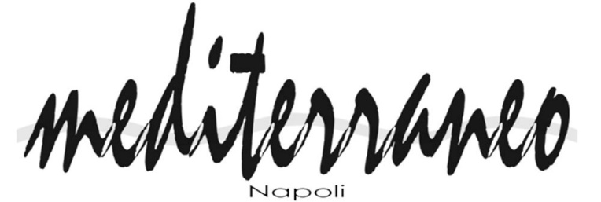

MODULO DI RECESSO
(compilare e restituire il presente modulo solo se si desidera recedere dal contratto)

Spett.le Mediterraneo Abbigliamento s.r.l.s
www.abbigliamentomediterraneo.com
Corso G. Garibaldi n. 378/D/E
CAP 80142 – Napoli
Tel: 081202474
Fax: 081202474

Con la presente io notifico il recesso dal mio contratto di vendita dei seguenti beni/servizi :

- Data ordine:
- Data ricezione ordine:
- Nome del consumatore:
- Indirizzo del consumatore:

Data: ____________________________

Firma del Consumatore: _________________________

